МІНІСТЕРСТВО ОСВІТИ І НАУКИ УКРАЇНИ

Українська академія друкарства

Кафедра комп’ютерних наук та інформаційних технологій

**Звіт**

до лабораторної роботи №3

« Accesse. Створення бази даних у вигляді реляційних таблиць»

**з дисципліни «Основи інформаційних технологій видавничної сфери»**

Виконав:

ст. гр. КН-11

Васильків Андрій

Прийняв: Тимченко О.В.

Львів-2021

1. Мета: уміти створювати запити, модифікувати їх, виводити дані в таблицю.
2. Хід роботи:
3. Запустіть програму для опрацювання бази даних Access.
4. Створення таблиці із 20 учнів, заповнення її, створення запитів “Журнал”, “Кількість”, “Відмінники”.
5. Відповіді на контрольні запитання:
6. Для чого використовують запити?

Відповідь на запитання: Запити використовують для швидкого відсортовування даних із таблиць бази даних.

1. Чим запити відрізняються від фільтрів?

Відповідь на запитання: Фільтри дозволяють відсортовати дані в таблиці, запити ж створюють окрему таблицю із заданими даними.

1. На які види поділяються запити за призначенням?

Відповідь на запитання: Простий запит, перехресний запит, запит із повторюючими значеннями, запити з умовою.

1. Що потрібно зробити перед створенням запиту?

Відповідь на запитання: Перед створенням будь якого запиту потрібно впевнетися що заповнена правльно таблиця із даними.

1. Як створити простий запит?

Відповідь на запитання: Для того щоб створити простий запит потрібно, у вкладці Створення вибрати Майстер запитів, Простий запит.

1. Які команди призначені для виконання створеного запиту?

Відповідь на запитання: Щоб виконати створений запит потрібно у вкладці “Конструктор” вибрати Виконати.

1. Як зберегти запит із потрібним іменем?

Відповідь на запитання: Для того щоб зберегти запит із потрібним іменем потрібно при збереженні вписати потрібне ім’я.

1. За допомогою яких дії створити запит із параметрами?

Відповідь на запитання: Для того щоб створити запит із параметрами потрібно вибрати Конструктор запитів, вибрати потрібну таблицю, потрібний рядок, і вписати параметр.

1. Як працювати із запитом із параметрами?

Відповідь на запитання: Для того щоб вміти працювати із запитом із параметрами потрібно розуміти як в загальному працює запит і які параметри потрібно використовувати при запиті.

1. Для того щоб створити запит про успішність студентів потрібно, створити простий запит із вибраними комірками “Ім’я”, “Прізвище”, “Назва предмету”, “Оцінка”.
2. Як для поля ввести більш придатне ім’я?

Відповідь на запитання: При створені поля можна ввести потрібне ім’я.

1. Як обчислити середній бал?

Відповідь на запитання: Для того щоб обчислити середній бал потрібно, для комірки “Оцінка”, задати параметр “Avg”.

1. Скріни виконаного завдання:

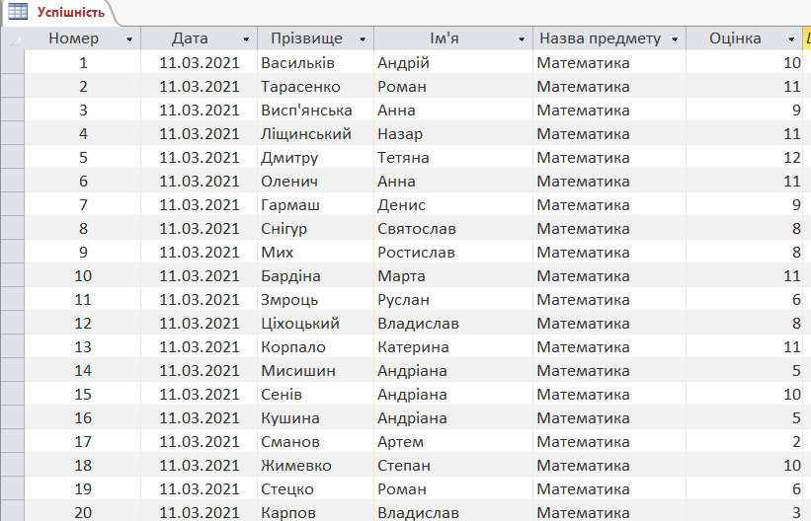

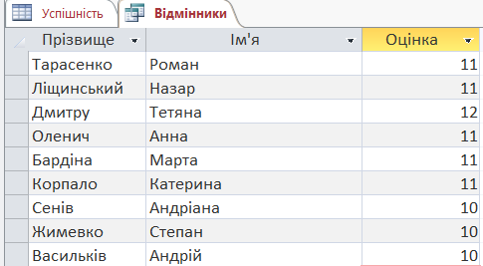

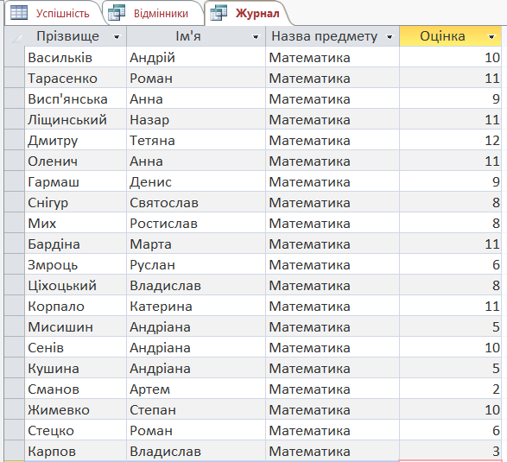

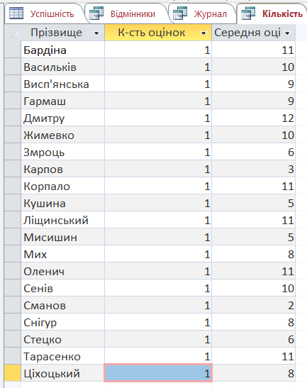

1. Висновок: на даній лабораторній роботі я навчився створювати структуру таблиці, модифікувати її, вводити дані в таблицю.